1.PL-29.3.2021- 0.A- Vymaľuj len – m, M.

2.PL-29.3.2021- 0.A- Učíme sa písmená – písmeno A, a. Pomenuj obrázky a vyfarbi iba tie obrázky, ktorých názov sa začína písmenom a.
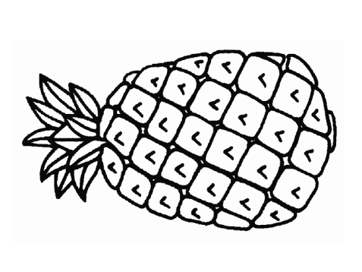
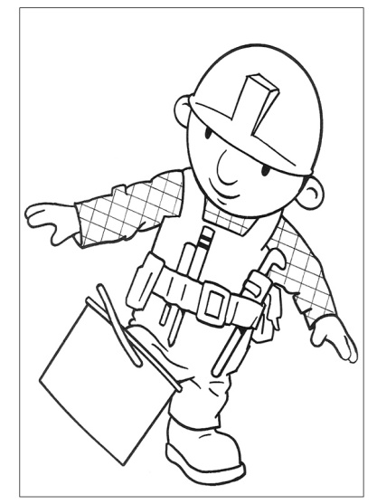
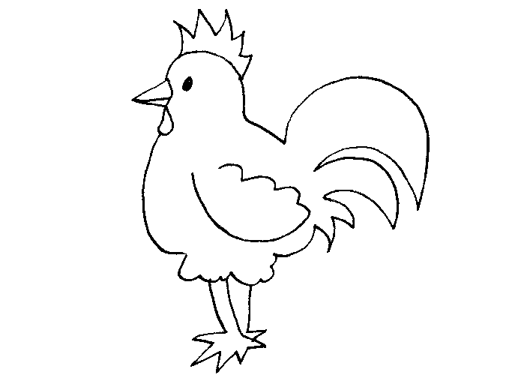
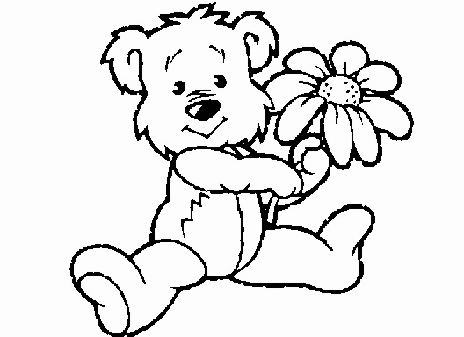
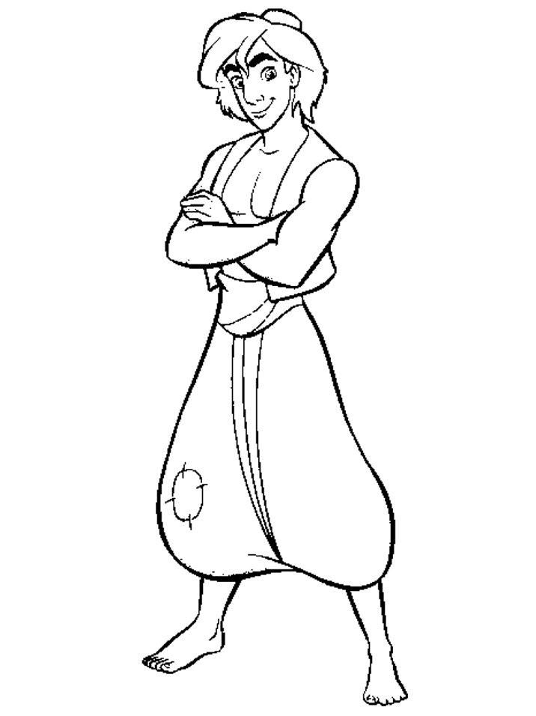

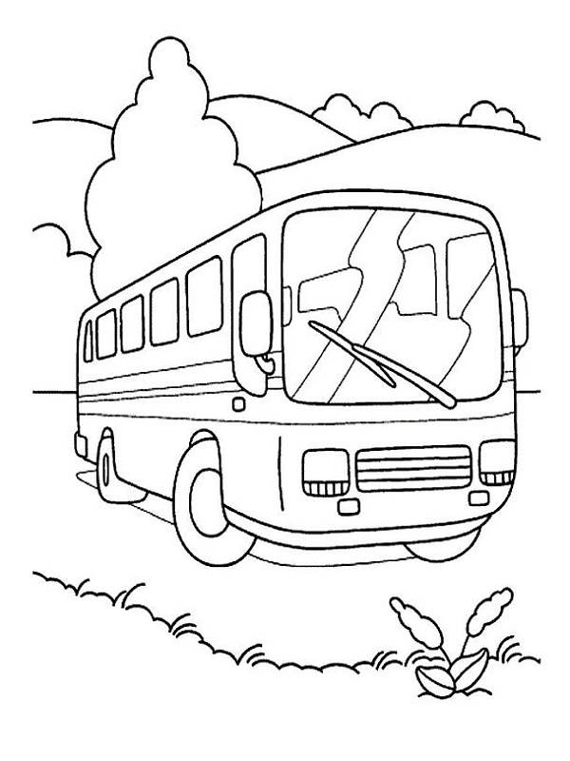
3.PL-29.3.2021- 0.A- Vyfarbi podľa návodu.

O – MODROU

A – ČERVENOU
O | G | M | A | O | T | A | M
F | O | A | O | S | A | I | O
O | M | D | E | A | O | M | A

O – MODROU

A – ČERVENOU
M | O | M | S | O | O | D | A
A | M | A | O | Z | B | M | M
W | O | S | E | P | A | O | O
M | C | N | M | O | W | M | A
A | O | M | O | M | A | J | O

